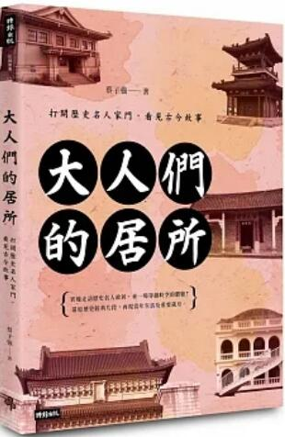
新 书 推 荐
類 別: 人文社科
中文書名：《大人們的居所: 打開歷史名人家門，看見古今故事》
Da Ren Men De Ju Suo
作 者： 蔡子強 Cai Zi Qiang
出 版 社： 時報出版
代理公司：ANA
出版日期：2024.01.02
頁 數：240頁（平裝＼全彩印刷）
審讀資料：樣書＼部份樣章

內容簡介：

作者實地走訪歷史名人故居之原址，
從建築、環境還原歷史經典片段，再現名人的生活及重要歲月！
走一趟大人物們的故居，作者親自拍攝一幀幀照片，
彷彿時光倒流，還能看見林語堂在書房閱讀、會客；
看見李鴻章與伊藤博文在臨海旅館對坐談判，簽下割讓台灣的《馬關條約》；
看見孫中山在最具官邸氣派的大元帥府中辦公及生活。
有些故居仍是多年前的原貌，也有些已是後人的重建、改建，
但無論如何，大人物們的諸般軼事、傳說，
仍然透過故居的一磚一瓦留下了痕跡，
等待我們前往探訪解謎。

作者簡介:

蔡子強
香港中文大學政治與行政學系高級講師，亦是著名時事評論員和公共知識分子，在香港和中國大陸的報刊如《明報》、《東周刊》、《頭條日報》、《南方人物周刊》都有撰寫專欄，針砭時政。作為一個香港人，曾在二○一○年，在中國，奪得由《騰訊網》所頒發的「中國年度最佳專欄」，及《南方周末》所頒發的「中國年度最佳專欄」第二名兩項殊榮；在香港也拿過由香港記者協會及國際特赦協會所聯合頒發的人權評論獎項。對政治領袖的領導學問素有研究，著有在香港和大陸均廣受歡迎的《新君王論》系列。著有《大人們的餐桌‧中華篇：從民初到二十一世紀，22位牽動華人政局的政治人物飲食軼事》、《大人們的餐桌：國宴和名人的飲食軼事及領導風格》。

目錄:
推薦序 故址不一定會說真事，但肯定能說故事 梁文道
自序 讀書讓我知天高，旅行讓我愛地厚
1. 靜海寺：香江流月去無聲
2. 洪秀全故居：思覺失調者在這裡夢囈
3. 曾國藩故居和墓園：鋒芒露殺氣，圓通顯和氣
4. 鄧世昌紀念館：甲午英烈身先死
5. 春帆樓與《馬關條約》：李鴻章的「海岳煙霞」
6. 東鄉平八郎@三笠號：皇國興廢在此一戰
7. 萬木草堂：康有為的帝師夢話
8. 梁啟超故居與怡堂書室：建構「中華民族」第一人
9. 譚嗣同故居：去留肝膽兩崑崙
10. 孫中山故居：一椽得所，五桂安居
11. 孫中山大元帥府：革命不在一時順逆
12. 中山陵：落定塵埃我為公
13. 黃興故居：有史必有斯人
14. 宋教仁故居和墓園：民國曾經出現過的機會之窗
15. 黃花崗七十二烈士墓園：革命英烈，兒女情長
16. 黃埔軍校：先烈之血，主義之花
17. 南京總統府：人間正道是滄桑
18. 美齡官：宮花寂寞紅
19. 張學良公館：「千古罪人」還是「千古功臣」？
20. 西安事變＠華清池：中國命運在此改寫
21. 中共一大會址在「新天地」
22. 毛澤東故居：天若有情天亦老
23. 劉少奇故居：歷史在這裡「被空白」
24. 廣州起義烈士陵園：槍桿子出政權
25. 胡適故居和墓園：自由、容忍、漸進
26. 錢穆故居：艱險我奮進 困乏我多情
27. 林語堂故居：用幽默去對抗一個壞時代
28. 殷海光故居：愚公、孤鳳，與飛娥

版權聯絡人：
Dony Hsu ( 许伯全)
Email： service@nurnberg.com.tw∣2366175957＠qq.com

